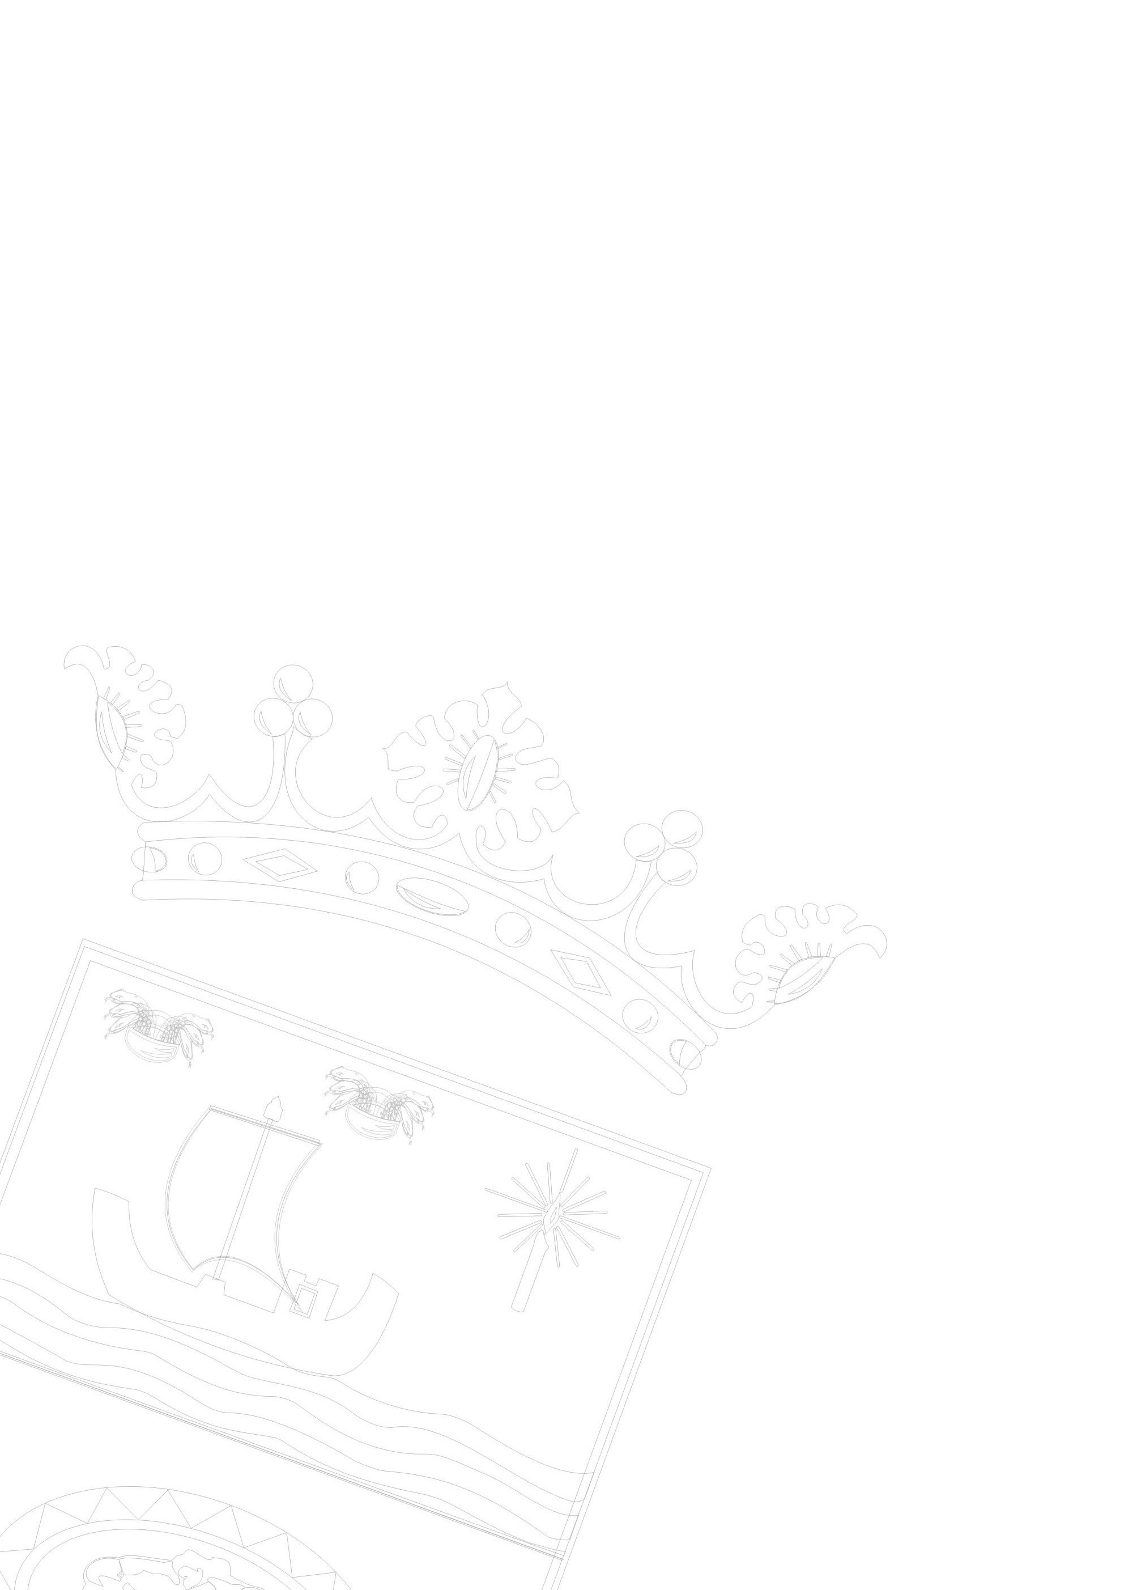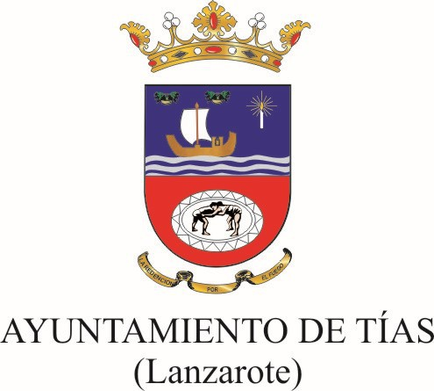

Resultado de la participación pública en la elaboración de los textos normativos durante el ejercicio 2025 en el Ayuntamiento de Tías:
- Porcentaje de participación en las consultas: 0% de participación

